Serial_Controller Version2（串口控制器）
描述：
- 串口功能：提高开发效率，免除调试串口程序之苦。它可以在线设置各种通讯速率、奇偶校验、通讯口而无需重新启动程序；可以设置定时发送的数据以及时间间隔；可以自动显示接收到的数据，并能在字符串和十六进制之间自由切换；保存设置参数，是工程技术人员监视、调试串口程序工具。支持常用的1200-115200bps波特率，能设置校验、数据位和停止位，可以任意设定自动发送周期。
- 中控自定义设定功能：可自定义控件做上位机，定时发送，定时切换发送
- 可保存设定的配置做配置文件，可定义不同上位机配置生产文件和载入文件
产品由TOTORO自主创作，暂不做商务合作，当前版本为测试版，免费提供使用，欢迎反馈问题。邮箱留言1142206684@qq.com 提供源码交流私信博客留言。
安装包密码：112233445566

一．串口配置
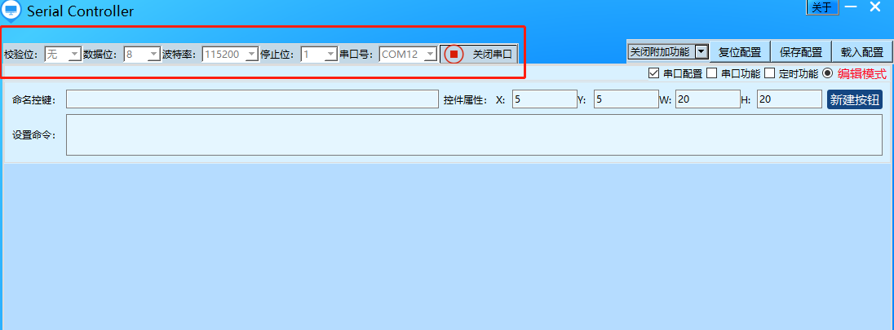

打开软件 软件自动识别可连接串口并连接最适配的串口进行连接，用户也可以通过串口配置选项改选串口号或者其他串口配置（改变串口配置需要关闭当前串口，发送数据需要打开串口）

二．串口中控功能界面
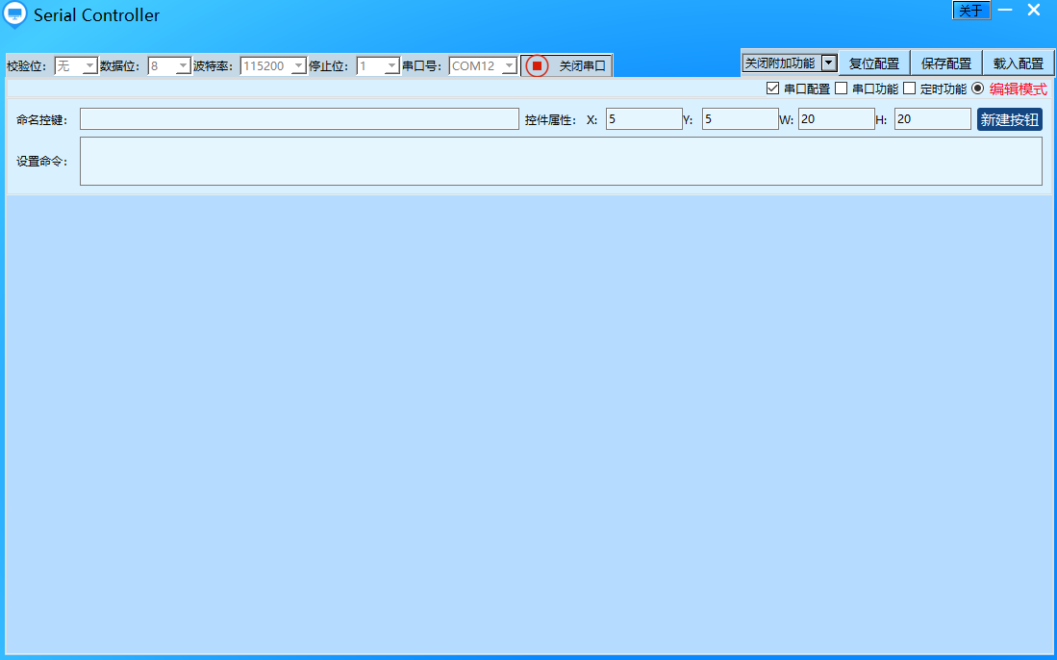
- 控件配置
1：当界面的“编辑模式”为选中时 当前界面是控键编辑界面 创建的控键点击不会发送命令。
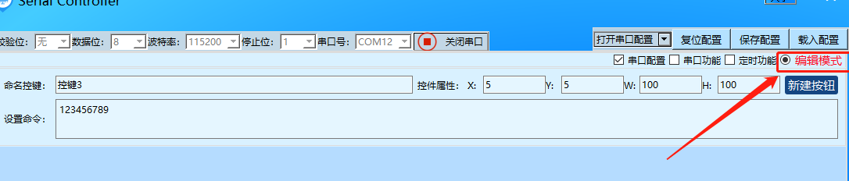

2：当前版本可配置无数个自定义控件，再“命名控键”中填入你想创建的控键名，“控键属性”中填入你配置控键的位置和大小 。
3：再设置命令中填入点击该控键时发送的命令
4：点击新建按钮就可以创建出该控键
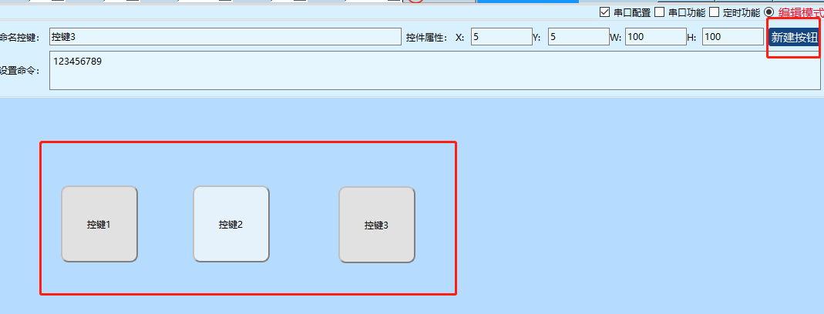
5:也可以点击按钮按住拖动控键来调整控键的位置，用键盘方位按键来偏移控键位置，键盘Delte按键删除控键。双击控键可以调出控键属性窗口 ，再该窗口下带年纪更改属性也可以更改该控键的属性。
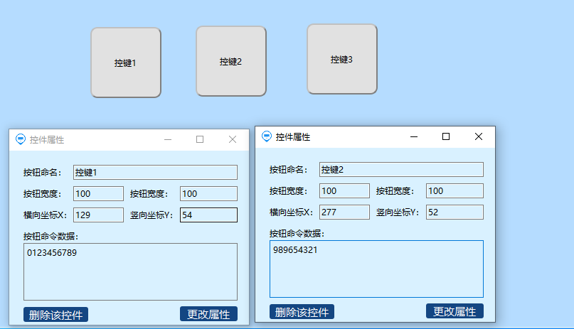

6:”编辑模式”取消选中时 界面进入发送模式，点击按钮发送数据。控键再发送模式下无法拖动位置和更改控键属性。
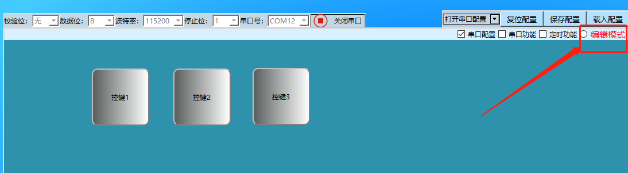

- 定时配置
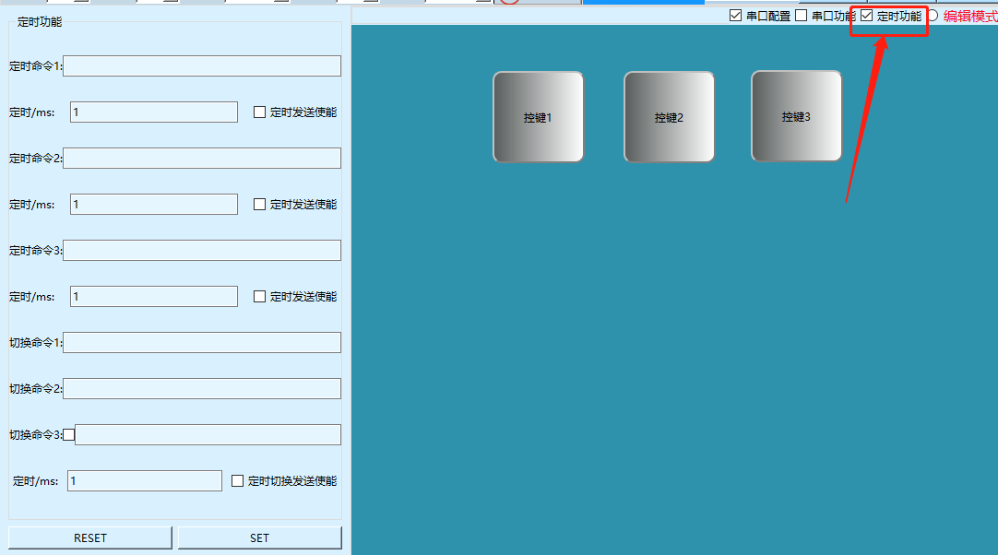
*输入定时命令 ，设定定时时间N ms，勾选发送使能
*切换命令会在1，2，3在设定时间内依次定时切换发送。第三个切换命令需要勾选 ，勾选发送使能

*点击SET自动定时发送。

- 软件配置设定

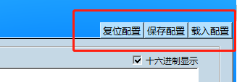
*软件支持保存配置文件生产.totoro文件。生产的文件保存了串口配置和中控界面配置
*可以通过载入配置入口载入已保存的配置
*复位中控界面配置

